

SISTEMA DE AUTORIZADORES
Administración
(Creación de autorizadores y asociación de tarjeta)
Creación de autorizadores y asociación de tarjeta

DATOS PRINCIPALES
Nro. Requerimiento o ID de Proyecto |  | Prioridad | Alta
Fecha estimada límite de entrega para pruebas | DDMESAA | Fecha límite de puesta en productivo | DDMESAA
Jefe de Proyecto  (nombre y correo-e) |  | Analista de Sistemas de Proyectos  (nombre y correo-e)
Jefe de Servicios de Negocio  (nombre y correo-e) |  | Analista de Sistemas de servicios de negocio  (nombre y correo-e)
Jefe de Integración  (nombre y correo-e) |  | Analista de Integración  (nombre y correo-e)

EVOLUCIÓN DEL DOCUMENTO
VERSIÓN | FECHA | AUTOR | EVENTO / COMENTARIO
1.0 | 19-10-2022 | Elvis Velasquez | Creación de documento

INSTRUCCIONES
Especificación Funcional | Para realizar la Especificación Funcional, complete los sub-títulos marcados con [F].
Especificación Técnica | Para realizar la Especificación Técnica, complete los sub-títulos marcados con [T], además de complementar la especificación funcional con los datos técnicos que considere necesarios.

[F] Alcance

Se necesita realizar el desarrollo de un Sistema que permita gestionar los autorizadores que se envían a caja para aprobar transacciones:
- Creación de autorizadores (Alta en caja)
- Modificación de autorizadores
- Eliminación de autorizadores (Baja en caja)

Este sistema deberá contar con seguridad de acceso, referenciado al API del SCA (Sistema de control de Acceso), el cual deberá restringir el acceso por Empresa - local al usuario.

[F] Descripción detallada del proceso

A continuación, detallaremos cada uno de los módulos a implementar:

Control de accesos
Se debe considerar una ventana para el ingreso de usuario y clave esta deberá utilizar el API del SCA. A continuación, detallaremos el proceso de acceso.
- El usuario ingresara al sistema
- El sistema deberá presentar una ventana para el ingreso de login y clave.



- El usuario ingresara login y clave.
- El sistema validara el login y la clave con el API del SCA (Revisar sistema actual http://10.30.4.17:3006/ ).
- El API, validará que los datos sean correctos y devolverá el acceso a las opciones y local permitido para el usuario.
- El sistema mostrara solo las opciones asignadas al usuario.
- La información devuelta por el API del SCA se deberá guardar en un arreglo de control de accesos con el fin que el usuario pueda elegir la empresa y el local con el que se conectará.

USUARIO | EMPRESA | LOCAL
SP12093456 | COMPAÑÍA FOOD RETAIL | PVEA SAN BORJA
SP12093456 | COMPAÑÍA FOOD RETAIL | PVEA HIGUERETA
SP12093456 | SUPERMAYORISTA | MAKRO COMAS
SP12093456 | SUPERMAYORISTA | MAKRO SURCO

- El sistema mostrara en lista desplegable para que le usuario elija la empresa y el local.
- Las listas deben estar relacionadas
Usuario
COMPAÑÍA FOOD RETAIL
SUPER MAYORISTA
PLAZA VEA ORIENTE
PVEA SAN BORJA
PVEA HIGUERETA
MAKRO SURCO
MAKRO COMAS
PVO PUCALLAPA
PVO TUMBES

- Una vez permitido el ingreso el sistema mostrar la siguiente pantalla
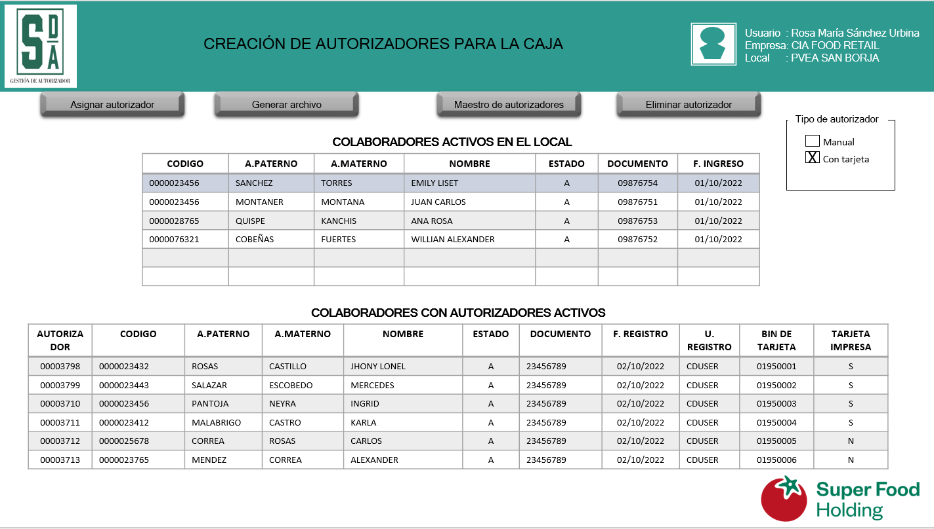
- En la primera grilla se deberá mostrar la información de colaboradores activos que están asignados al local, pero sin autorizador (Información de OFIPLAN)
Para obtener la lista de colaboradores, se deberá invocar el siguiente procedimiento
exct2sp.pkg_ict2_aut_procesos.sp_mant_lista_cola_ofisis(vcod_local, p_recordset);
Donde:
vCod_local es el local con el que se logeo el usuario.
P_recordset, es una lista, con la información necesaria para el Grid.
- En la segunda grilla, se deberá mostrar la información de colaboradores con autorizadores ya asignados.
Para obtener la lista de colaboradores con autorizadores, se deberá invocar el siguiente procedimiento
Exct2sp.Pkg_Ict2_Aut_Procesos. Sp_Mant_Lista_Cola_Autorizados (Vcod_Local, P_Recordset);
Donde:
vCod_local es el local con el que se logeo el usuario.
P_recordset, es una lista, con la información necesaria para el Grid.
- Para identificar si el local es Manual o con tarjeta se deberá invocar
exct2sp.pkg_ict2_aut_procesos.sp_mant_lista_locales(vcod_local , p_recordset);
vCod_local es el local con el que se logeo el usuario.
P_recordset, es una lista, con la información necesaria para el Grid.

Boton <Asignar Autorizador>
- Para asignar un autorizador el usuario deberá seleccionar uno o varios registros de colaboradores sin asignar (Grilla # 1)
- El sistema resaltara el registro seleccionado
- El usuario dará clic en el botón <Asignar Autorizador> (Validar que exista por lo menos un seleccionado)
- El sistema automáticamente creará el autorizador para el colaborador.
Para esto deberá invocar un procedimiento con los siguientes parámetros:
- Código de local
- Código ofiplan
- Ind manual

La información se grabará en las tablas
exct2sp.aut_autorizador
exct2sp.aut_empleado
exct2sp.aut_tarjeta
El procedimiento deberá devolver:
0: Éxito
1: Error, deberá indicar cuál es el error.
- Si el Procedimiento devuelve “Error”, se deberá mostrar en una ventana modal, con el fin de que el usuario pueda copiar el msj de error para su reporte en correo.
- Si el procedimiento da “OK” se deberá refrescar las grillas, con el fin de que se muestre el cambio en la pantalla.
- El sistema ejecutara el Procedimiento XXXXXXXXXXX para generar el archivo US, y así pueda enviarse al POS Server.

Botón <Generar Archivo>
- El usuario deberá seleccionar uno o varios registros de la grilla “COLABORADORES CON AUTORIZADORES “Grilla #2
- El Sistema deberá resaltar los registros seleccionados.
- El sistema deberá invocar un Procedimiento para cambiar el FLAG de archivo en la tabla exct2sp.aut_autorizador
- El sistema deberá ejecutar el procedimiento para generar archivo US
- El procedimiento deberá generar el archivo según el Sistema operativo de la tienda.

Botón <Maestro de autorizadores>

Botón <Eliminación de autorizadores>
- El usuario deberá seleccionar uno o varios registros de la grilla “COLABORADORES CON AUTORIZADORES “Grilla #2
- El Sistema deberá resaltar los registros seleccionados.
- El usuario dará clic en el boto <Eliminar Autorizador>
- El sistema validara que se haya seleccionado por lo menos un registro.
- El sistema ejecutara el procedimiento de base de datos, enviado como paramentos de entrada:
  - Código de empleado
  - Código de autorizador
El procedimiento deberá actualizar las tablas:
    - exct2sp.aut_empleado
    - exct2sp.aut_tarjeta
El procedimiento deberá actualizar el Flag de envío en cero
El procedimiento deberá responder
- 0: Éxito
- 1: Error, deberá indicar cuál es el error.
- Si el Procedimiento devuelve “Error”, se deberá mostrar en una ventana modal, con el fin de que el usuario pueda copiar el msj de error para su reporte en correo.
- Si el procedimiento da “OK” se deberá refrescar las grillas, con el fin de que se muestre el cambio en la pantalla.

Botón <Buscar Empleado>
Esta opción se usará, en caso el colaborador no esté en la lista de colaboradores por local de OFIPLAN.
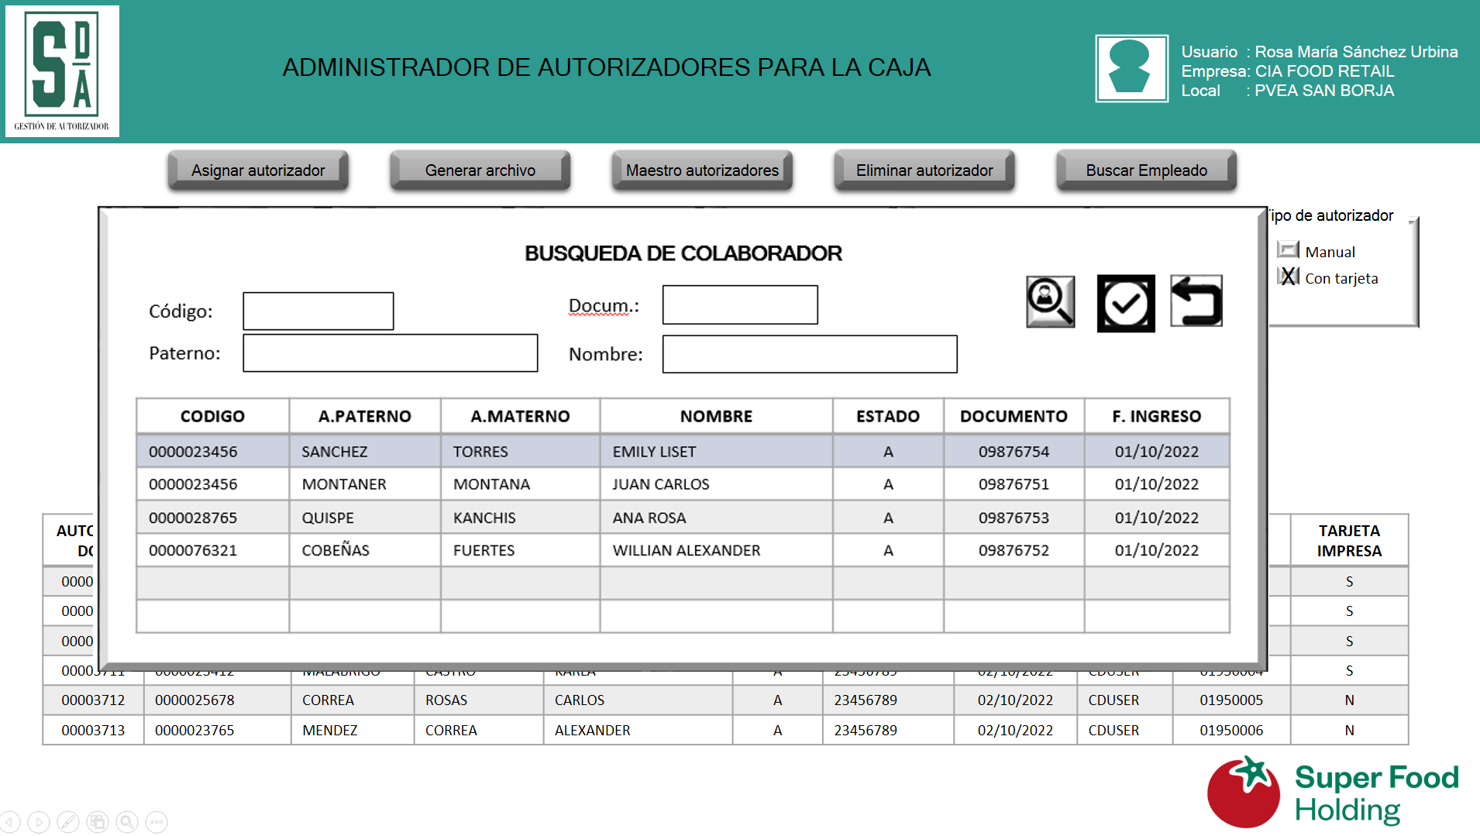
- El usuario dará clic al Botón <Buscar Empleado>
- El sistema mostrara la siguiente ventana, con una grilla y filtros para búsqueda.
- El sistema ejecutara un procedimiento de BD, para obtener la lista completa de colaboradores sin autorizador.
- Los filtros de búsqueda deberán ser sensitivos.
- El usuario ingresara los filtros
- El sistema ubicara el registro buscado.
- Si el usuario encuentra el colaborador buscado, lo selecciona y da clic en el botón asignar.
- El sistema deberá realizar el mismo procedimiento para creación de autorizador.

Consideraciones

- El integrador deberá identificar s el local tiene Servidor Windows o Linux.
- El integrador enviara al POS Server solo el archivo correspondiente al local.
- El integrador deberá enviar correo indicando:
  - Locales con envío satisfactorio
  - Locales con error de envío.
- Se debe tener un proceso para ejecutar a demanda.
- Se debe contar con un log de proceso, Hora y estado.

